SEGLED详细设计方案

SEGLED简介：
数码管由七个条状和一个点状发光二极管管芯制成，称为七段数码管。数码管是一类价格便宜、使用简单，通过对其不同的管脚输入相对的电流，使其发亮，从而显示出数字能够显示 时间、日期、温度等所有可用数字表示的参数的器件。
在电器特别是家电领域应用极为广泛，如显示屏、空调、热水器、冰箱等等。绝大多数热水器用的都是数码管，其他家电也用液晶屏与荧光屏。

SEGLED规格：
编写逻辑使七段数码管计数从0-9循环计数。

SEGLED方案目的：
1、使学生掌握数码管的原理和使用方法。
2、使学生掌握利用FPGA的I/O口控制数码管原理和使用方法。

SEGLED硬件方案：
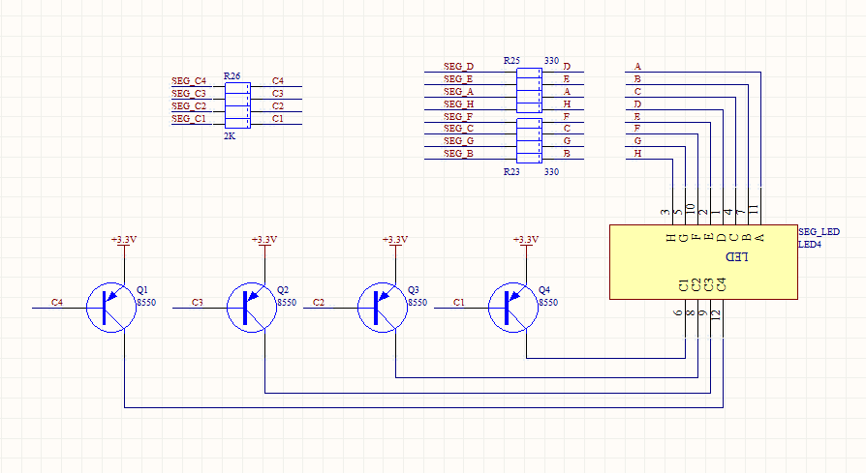

实现原理
七段数码管实物图片：
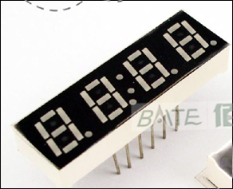

七段数码管原理：
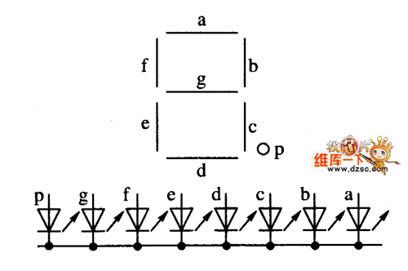
拿显示8举例子；
1 1 1 0 1 1 1 1 对应：
e g f dp c d b a

数码管类型：
根据其结构的不同，可分为共阳极数码管和共阴极数码管两种。 共阳共阴，是针对数码管的公共脚而说的。典型的一位数码管，一般有10个脚，8个段码（7段加1个小数点），剩下两个脚接在一起。各个段码实际上是一个发光二极管，既然是发光二极管，就有正负极。共阳，也就是说公共脚是正极（阳极），所有的段码实际上是负极，当某一个或某几个段码位接低电平，公共脚接高电平时，对应的段码位就能点亮，进而组合成数字或字母。共阴是公共脚是负极（阴极），段码位是阳极，当公共脚接地，段码位接高电平时，对应段码位点亮。一位数码管就是这样，多位的数码管原理类似。
LED数码管中各段发光二极管的伏安特性和普通二极管类似，只是正向压降较大，正向电阻也较大。在一定范围内，其正向电流与发光亮度成正比。由于常规的数码管起辉电流只有1～2 mA，最大极限电流也只有10～30 mA。共阴共阳与电路接线密切相关，决定了驱动电路的接法，因此在电路设计前要考虑好数码管的类型，否则就不能实现显示的效果了。共阳极的比较容易驱动，共阴极的比较好编程。
LED数码管引脚图:
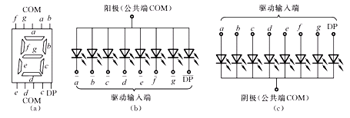

驱动方式：
静态驱动
是指每个数码管的每一个段码都由一个FPGA的I/O端口进行驱动，或者使用如BCD码二-十进制译码器译码进行驱动。优点是编程简单，显示亮度高，缺点是占用I/O端口多。
动态显示驱动
是将所有数码管通过分时轮流控制各个数码管的的COM端，就使各个数码管轮流受控显示。将所有数码管的8个显示笔划"a,b,c,d,e,f,g,dp"的同名端连在一起，另外为每个数码管的公共极COM增加位选通控制电路，位选通由各自独立的I/O线控制，当FPGA输出字形码时，所有数码管都接收到相同的字形码，但究竟是那个数码管会显示出字形，取决于FPGA对位选通COM端电路的控制，所以我们只要将需要显示的数码管的选通控制打开，该位就显示出字形，没有选通的数码管就不会亮。

本次试验采用静态驱动方式。

Verilog HDL源代码
Verilog HDL代码为：

module SegLed_V2 (
//input
input sys_clk ,
input sys_rst_n ,

//output
output wire seg_c1 ,
output wire seg_c2 ,
output wire seg_c3 ,
output wire seg_c4 ,

output reg seg_a ,
output reg seg_b ,
output reg seg_c ,
output reg seg_d ,
output reg seg_e ,
output reg seg_f ,
output reg seg_g ,
output reg seg_h

);

//parameter define
parameter WIDTH2 = 26;
parameter WIDTH = 5;
parameter SIZE = 8;

//reg define
reg [3:0] counter ;
reg [WIDTH2-1:0] count ;
reg [SIZE-1:0] disp_data ;

reg [SIZE-1:0] dat ;

reg disp_clk ;

reg [25:0] clk_cnt ;

reg segled_a ;
reg segled_b ;
reg segled_c ;
reg segled_d ;
reg segled_e ;
reg segled_f ;
reg segled_g ;
reg segled_h ;

//wire define

/*******************************************************************************************************
** Main Program
**
********************************************************************************************************/

always @(posedge sys_clk or negedge sys_rst_n) begin
if (sys_rst_n ==1'b0)
clk_cnt <= 26'b0;
else if ( clk_cnt == 26'd50000000 )
clk_cnt <= 26'b0;
else
clk_cnt <= clk_cnt + 26'b1;
end

always @(posedge sys_clk or negedge sys_rst_n) begin
if (sys_rst_n ==1'b0)
counter <= 4'd0;
else if ( clk_cnt == 26'd50000000 && counter == 4'd9 )
counter <= 4'b0;
else if ( clk_cnt == 26'd50000000 )
counter <= counter + 4'b1;
else ;
end

always @(*) begin
case (counter)
9 :
begin
segled_a = 1 ;
segled_b = 1 ;
segled_c = 1 ;
segled_d = 0 ;
segled_e = 0 ;
segled_f = 1 ;
segled_g = 1 ;
segled_h = 0 ;
end
8 :
begin
segled_a = 1 ;
segled_b = 1 ;
segled_c = 1 ;
segled_d = 1 ;
segled_e = 1 ;
segled_f = 1 ;
segled_g = 1 ;
segled_h = 1 ;
end
7 :
begin
segled_a = 1 ;
segled_b = 1 ;
segled_c = 1 ;
segled_d = 0 ;
segled_e = 0 ;
segled_f = 0 ;
segled_g = 0 ;
segled_h = 0 ;
end
6 :
begin
segled_a = 1 ;
segled_b = 0 ;
segled_c = 1 ;
segled_d = 1 ;
segled_e = 1 ;
segled_f = 1 ;
segled_g = 1 ;
segled_h = 0 ;
end
5 :
begin
segled_a = 1 ;
segled_b = 0 ;
segled_c = 1 ;
segled_d = 0 ;
segled_e = 1 ;
segled_f = 1 ;
segled_g = 1 ;
segled_h = 0 ;
end
4 :
begin
segled_a = 0 ;
segled_b = 1 ;
segled_c = 1 ;
segled_d = 0 ;
segled_e = 0 ;
segled_f = 1 ;
segled_g = 1 ;
segled_h = 0 ;
end
3 :
begin
segled_a = 1 ;
segled_b = 1 ;
segled_c = 1 ;
segled_d = 0 ;
segled_e = 1 ;
segled_f = 0 ;
segled_g = 1 ;
segled_h = 0 ;
end
2 :
begin
segled_a = 1 ;
segled_b = 1 ;
segled_c = 0 ;
segled_d = 1 ;
segled_e = 1 ;
segled_f = 0 ;
segled_g = 1 ;
segled_h = 0 ;
end
1 :
begin
segled_a = 0 ;
segled_b = 1 ;
segled_c = 1 ;
segled_d = 0 ;
segled_e = 0 ;
segled_f = 0 ;
segled_g = 0 ;
segled_h = 0 ;
end
0 :
begin
segled_a = 1 ;
segled_b = 1 ;
segled_c = 1 ;
segled_d = 1 ;
segled_e = 1 ;
segled_f = 1 ;
segled_g = 0 ;
segled_h = 1 ;
end
default :
begin
segled_a = 0 ;
segled_b = 0 ;
segled_c = 0 ;
segled_d = 0 ;
segled_e = 0 ;
segled_f = 0 ;
segled_g = 0 ;
segled_h = 0 ;
end
endcase
end

always @(*) begin
seg_a = ~segled_a ;
seg_b = ~segled_b ;
seg_c = ~segled_c ;
seg_d = ~segled_d ;
seg_e = ~segled_e ;
seg_f = ~segled_f ;
seg_g = ~segled_g ;
seg_h = ~segled_h ;
end

assign seg_c1 = 1'b0;
assign seg_c2 = 1'b0;
assign seg_c3 = 1'b0;
assign seg_c4 = 1'b0;

endmodule
//end of RTL code

日积月累
同学们思考下数码管的动态扫描该如何实现呢？

综合出的电路
SegLed代码综合出的电路如下：
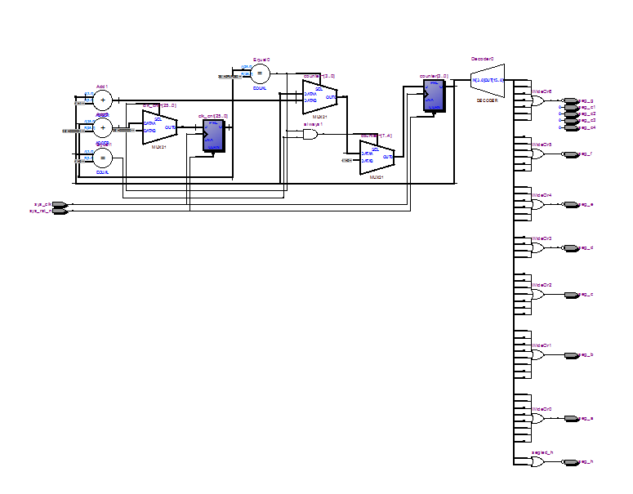

版本：
2013-06-12 更新方案说明和视频讲解。
2009-10-25 初稿

版权：
(C) DongDong Stduio

